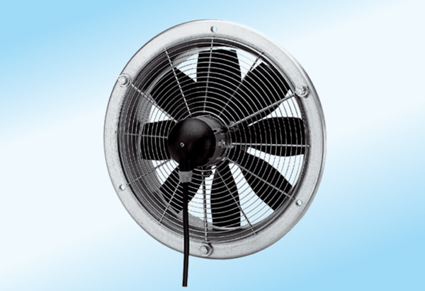Ventilateur mural hélicoïde DZS 25/2 A-ExUnité de conditionnement : 1 pièceGamme: C
Numéro de référence : 0094.0104Fabricant : MAICO

